COMUNE DI DOSOLO
Provincia di Mantova
_________________________________________________

PIANO DELLA PERFORMANCE
2019-2021

INDICE

SEZIONE 1. PRESENTAZIONE DEL PIANO

SEZIONE 2. IDENTITA’
2.1 Chi siamo
2.2 Cosa facciamo
2.3 Come operiamo

SEZIONE 3. ANALISI DEL CONTESTO
3.1 Analisi del contesto esterno
3.1.1 – Analisi del contesto esterno a livello generale
3.1.2 – Analisi del contesto esterno specifico
3.2 Analisi del contesto interno
3.2.1 Organizzazione e risorse umane
3.2.2 Risorse strumentali
3.2.3 Risorse economiche

SEZIONE 4. OBIETTIVI STRATEGICI

SEZIONE 5. IL PIANO DETTAGLIATO DEGLI OBIETTIVI (P.D.O.):OBIETTIVI STRATEGICI E OBIETTIVI OPERATIVI

SEZIONE 6. OBIETTIVI GESTIONALI
3

SEZIONE 1. PRESENTAZIONE DEL PIANO

Il Piano della Performance del Comune di Dosolo è uno strumento che sintetizza il ciclo di gestione dell'Ente e della performance ai sensi dell’art. 4 del D.Lgs. n. 150/2009 (cd. Riforma Brunetta). È un documento programmatico triennale in cui, in coerenza con le risorse assegnate, sono esplicitati gli obiettivi, gli indicatori ed i target. Il Piano definisce, dunque, gli elementi fondamentali (obiettivi, indicatori e target) su cui si baserà poi la misurazione, la valutazione e la rendicontazione della performance, sia a livello organizzativo, che a livello individuale. Esso è parte integrante del Piano Esecutivo di Gestione nel rispetto di quanto stabilito dal comma 3-bis dell’art. 169 del D.Lgs. n. 267/2000, così come introdotto dall’art. 3, comma 1, lettera g-bis, del D.L. n. 174/2012, e secondo il principio contabile 4.2, allegato n. 4/1 del D.lgs. n. 118/2011 e ss.mm.ii.

Secondo quanto previsto dall’articolo 10, comma 1, del D.Lgs. n. 150/2009, il Piano è redatto con lo scopo di assicurare “la qualità, comprensibilità ed attendibilità dei documenti di rappresentazione della performance”.

Il Piano ha pertanto le seguenti finalità:
_ assicurare la qualità della rappresentazione della performance dal momento che in esso è descritto il processo di programmazione e gli obiettivi dell’Amministrazione. Questo consente una verifica interna ed esterna della “qualità” del sistema di obiettivi e del livello di coerenza con gli strumenti di macro programmazione (DUP). Il Piano, oltre a definire gli obiettivi indica, altresì, il processo attraverso i quali si è arrivati ad individuarli;
_ assicurare la comprensibilità della rappresentazione della performance. Nel Piano viene esplicitato il rapporto che sussiste tra i bisogni della collettività, le priorità politiche, gli obiettivi dell’Amministrazione. Questo rende esplicita e comprensibile la performance attesa, ossia il contributo che l’Ente nel suo complesso intende apportare attraverso la propria azione per la soddisfazione dei bisogni della collettività;
_ assicurare l’attendibilità della rappresentazione della performance. La rappresentazione della performance è attendibile se sono verificabili e misurabili gli obiettivi assegnati.
Il Piano è dunque uno strumento voluto dal legislatore per una corretta attuazione del Ciclo di gestione della performance.
4
La struttura e la modalità di redazione del presente Piano seguono, per quanto possibile, le indicazioni espresse dalla ex CIVIT (ora ANAC) con la delibera n. 112 del 28/10/2010, che, pur non trovando applicazione immediata per gli enti locali, costituisce linea guida per gli stessi.
Secondo quanto previsto dall’articolo 10, comma 1, del decreto n. 150/2009, all’interno del Piano vengono riportati:
· gli indirizzi e gli obiettivi strategici;
· gli obiettivi strategici e/o operativi assegnati al Segretario Comunale e ai Responsabili di Area;
. le attività svolte dai dipendenti, suddivise per Aree funzionali;
Oltre a quanto indicato dall’articolo 10, comma 1, del decreto circa i contenuti del Piano, con lo stesso si dà attuazione ai principi di trasparenza di cui al D.Lgs 14/03/2013, n. 33, che richiede alle amministrazioni di garantire la massima trasparenza in ogni fase del Ciclo di gestione della performance.
In particolare nel Piano sono presenti i seguenti ulteriori contenuti:
a) la descrizione della “identità” dell’Amministrazione e, cioè, di quegli elementi che consentono di identificare “chi è” (linee strategiche e mission) e “cosa fa” (declinazione della mission in obiettivi strategici ed operativi) ;
b) l' analisi del contesto interno ed esterno all’amministrazione;
c) l’evidenza del processo seguito per la realizzazione del Piano. In particolare i contenuti specifici inseriti sono:
_ la descrizione delle fasi, dei soggetti e dei tempi del processo di redazione del Piano. Ciò è funzionale a garantire la piena trasparenza su ogni fase del Ciclo di gestione della performance;
_ le modalità con cui l’amministrazione ha garantito il collegamento ed integrazione del Piano della performance con il processo e i documenti di programmazione economico-finanziaria e di bilancio.
5
SEZIONE 2: IDENTITA’

2.1 – CHI SIAMO

Il Comune di Dosolo è ente autonomo locale, nell'ambito territoriale della Provincia di Mantova, che rappresenta la propria comunità, ne cura gli interessi e ne promuove lo sviluppo e il progresso civile, sociale, economico e culturale.
Per l'attuazione delle proprie politiche di governo, l'Amministrazione Comunale si avvale della struttura amministrativa interna, composta da n. 14 dipendenti, oltre al Segretario Comunale, suddivisi in cinque articolazioni funzionali, ma riconducibili a tre macro aree (Area Tecnica, Area Economico-Finanziaria, Area Amministrativa, comprendente anche i Servizi sociali e la Polizia locale).
A ciascuna area è preposto un Responsabile nominato dal Sindaco, cui spettano i compiti di gestione dettagliatamente indicati negli artt. 107 e 109 del D.Lgs. n. 267 del 18.08.2000 - Testo Unico delle Leggi sull'ordinamento degli enti locali L’Area Affari Generali, l’Area Servizi alla Persona e l’Area Pubblica Sicurezza sono affidate in gestione al Segretario Comunale.
Con deliberazione di Giunta comunale n. 108 del 31.10.2018, in conseguenza del trasferimento per mobilità esterna del Responsabile del Settore Tecnico a far data dal 01.11.2018, sono state attribuite in via temporanea al Sindaco, dott. Vincenzo Madeo, le funzioni di Responsabile del Settore Tecnico fino al 31.12.2018, ed in ogni caso fino al perfezionamento degli atti necessari alla nomina di un nuovo responsabile.
Nelle more di ottemperare al disposto dell’art. 13, comma 3, del CCNL 21.05.2018, che testualmente recita: “Gli incarichi di posizione organizzativa di cui all’art. 8 del CCNL del 31.3.1999 e all’art. 10 del CCNL del 22.1.2004, già conferiti e ancora in atto, proseguono o possono essere prorogati fino alla definizione del nuovo assetto delle posizioni organizzative, successivo alla determinazione delle procedure e dei relativi criteri generali previsti dal comma 1 dell’art 14 e, comunque, non oltre un anno dalla data di sottoscrizione del presente CCNL”, è stato previsto che gli incarichi di posizione organizzativa abbiano validità fino al 21.05.2019.
Il Comune di Dosolo, inoltre, in ottemperanza della L. n. 122/2010, come modificata dalla Legge 7 agosto 2012, n. 135, di conversione del Decreto Legge 6/7/2012, n. 95 (che ha stabilito che i Comuni con popolazione inferiore a 5.000 abitanti devono obbligatoriamente esercitare in forma associata le funzioni fondamentali di cui all’art. 21, comma 3, L. 42/2009, come ridefinite dall’art. 19, comma 1, lett. a), del D.L. n. 95/2012) aveva sottoscritto in data 22/12/2014 la convenzione per l’esercizio in forma associata delle funzioni comunali con i Comuni di Pomponesco e Sabbioneta. La convenzione è scaduta nell’anno 2017 e non è stata rinnovata in quanto le Amministrazioni Comunali hanno fatto scelte organizzative differenti non più conciliabili con i modelli di gestione associata delle funzioni, di cui alla L. n. 122/2010 sopra richiamata. Attualmente il Comune di Dosolo svolge in forma associata con il Comune di Borgo Virgilio il servizio di segreteria comunale, il servizio di centrale unica di committenza per gli appalti, e con il Consorzio Servizi alla persona gran parte dei servizi sociali .

2.2 – COSA FACCIAMO

In base al sistema delineato dall’art. 117 della Costituzione e dal Decreto Legislativo n. 267/2000, al Comune spetta la generalità dei compiti e delle funzioni amministrative esercitate sul territorio comunale. Il Comune è titolare di funzioni proprie e di funzioni ad esso trasferite con legge dallo Stato e dalla Regione, secondo i principi di sussidiarietà, differenziazione e adeguatezza.
In base allo Statuto Comunale, il Comune di Dosolo svolge le funzioni attribuitegli dalle leggi nazionali e regionali, e concorre a promuovere lo sviluppo e il progresso civile, sociale, culturale ed economico della propria comunità.

Il Comune di Dosolo si propone in particolare di perseguire le seguenti finalità:
_ la tutela e la valorizzazione dei beni immobili facenti parte del patrimonio del Comune, nonché la valorizzazione delle risorse naturali e ambientali presenti nel territorio, per salvaguardarne ed aumentarne la visibilità e la fruizione;
_ realizzare un sistema il più possibile integrato con gli altri soggetti del territorio (associazioni, parrocchie, ecc.) per la tutela attiva delle persone e delle famiglie al fine di migliorarne la qualità della vita;
_ valorizzare il tessuto urbano anche attraverso forme di partenariato e di cooperazione, per incentivare l'offerta commerciale e produttiva a beneficio dei propri cittadini;
_ utilizzare le risorse del Comune secondo criteri di economicità, di responsabilità, di trasparenza e partecipazione, per permettere ai cittadini quel controllo diffuso che è condizione necessaria per essere direttamente coinvolti e partecipi alle scelte di governo dell’Amministrazione Comunale.

2.3 – COME OPERIAMO

L’azione del Comune di Dosolo è retta, oltre che dalle norme di legge, dalle norme contenute nello Statuto Comunale e nei Regolamenti Comunali.
I regolamenti si uniformano al principio secondo cui agli organi di governo (Consiglio Comunale e Giunta Comunale) è attribuita la funzione politica di indirizzo e di controllo, intesa come potere di stabilire in piena autonomia obiettivi e finalità dell’azione amministrativa; all’apparato amministrativo (segretario comunale, funzionari responsabili, personale dipendente) spetta, ai fini del raggiungimento degli obiettivi assegnati, la gestione amministrativa, tecnica e contabile secondo principi di professionalità e responsabilità.

SEZIONE 3 : ANALISI DEL CONTESTO

Contenuto della sezione

Questa sezione del Piano ha ad oggetto l’analisi del contesto esterno ed interno del Comune di Dosolo. L’analisi del contesto è un processo conoscitivo che l’Amministrazione ha compiuto proprio nella fase in cui sono state definite le proprie strategie attraverso il DUP (documento unico di programmazione) ed ha lo scopo di fornire una visione complessiva ed integrata della situazione che l'amministrazione comunale è chiamata a governare.

3.1 – ANALISI DEL CONTESTO ESTERNO
3.1.1 – Analisi del contesto esterno a livello generale
L’analisi del contesto generale riguarda variabili di tipo economico, sociale ed ambientale, laddove significative. Questa analisi individua i macro dati e gli aspetti ritenuti utili per definire strategie di governo del territorio e della popolazione di Dosolo.

La conoscenza della situazione socio-economica del territorio rappresenta una tappa fondamentale nel processo di programmazione. Il contesto esterno infatti influenza le scelte ed orienta l’amministrazione nell’individuazione degli obiettivi, al fine di rispondere al meglio alle esigenze della comunità amministrata ed al fine di garantire un ottimale impiego delle risorse. L’analisi si concentra sul territorio, la popolazione, l’economia insediata ed il mercato del lavoro.

Il territorio e le infrastrutture
Il Comune di Dosolo si colloca al margine sud-ovest della Provincia di Mantova, con un’estensione di 25,84 Kmq. La particolare collocazione, a ridosso della sponda sinistra del fiume Po, ha profondamente indirizzato l’uso agricolo e la struttura paesaggistica dell’intero territorio. Il Comune è costituito inoltre da due importanti frazioni equidistanti dal centro, Correggioverde e Villastrada, sulle quali gravitano quasi la metà della popolazione residente nel Comune.
I dati del territorio
Descrizione |  | DATI
Territorio | Superficie in Kmq | 25,84
 | Densità abitanti per Km | 132
 | Frazioni (nr.) | 2
 | Comune montano secondo la classificazione ISTAT | NO
 | Fiumi e torrenti | SI
Descrizione |  | DATI
Infrastrutture | Autostrade in Km | NO
 | Strade statali in Km | NO
 | Strade provinciali in Km | 8
 | Strade comunali in Km | 41
 | Depuratore | SI
 | Rete illuminazione pubblica in Km | 12
 | Punti luce illuminazione pubblica | 625
 | Inceneritore/discarica | NO
 | Stazione ecologica attrezzata | SI
 | Stazione dei carabinieri | N0
Descrizione |  | Nr. | Capienza posti
Strutture | Asili nido | - | Servizio interrotto
 | Scuole materne statali | 2 | 110
 | Scuole elementari | 1 | 145
 | Scuole medie | 1 | 145
 | Scuole superiori | -
 | Biblioteche/centri di lettura | 1 | 40
 | Strutture residenziali per anziani | 1 | 25
 | Impianti sportivi | 1 | 150
 | Cimiteri | 3 | ====

La popolazione
La conoscenza della popolazione e dei fenomeni demografici correlati (invecchiamento, composizione, ecc.), che un’amministrazione deve sapere interpretare per definire con un congruo anticipo le strategie da intraprendere.
Trend storico demografico

Descrizione | 2005 | 2006 | 2007 | 2008 | 2009 | 2010 | 2011 | 2012 | 2013 | 2014 | 2015 | 2016 | 2017 | 2018
Nr. di abitanti al 31/12 | 3290 | 3323 | 3351 | 3399 | 3427 | 3449 | 3436 | 3468 | 3508 | 3502 | 3440 | 3418 | 3414 | 3413
Saldo naturale | 2 | -20 | -8 | -16 | -11 | -16 | 7 | 1 | -2 | -2 | -22 | -18 | -15 | -10
Saldo migratorio | 23 | 53 | 36 | 64 | 39 | 38 | -20 | 80 | 42 | -4 | -40 | -4 | +11 | +9
Composizione della popolazione per fasce di età

Composizione popolazione al 31/12/2018 | Numero
Da 0 a 5 anni | 161
Da 6 a 16 anni | 355
Da 17 a 29 anni | 365
Da 30 a 654 anni | 1714
Oltre 65 anni | 818

Organizzazione e modalità di gestione dei servizi locali
Le regole che disciplinano le modalità di gestione dei servizi pubblici di competenza del Comune risentono delle normative nazionali e comunitarie, che sono in continua evoluzione; nella tabella che segue sono indicate le modalità attraverso le quali l’Ente gestisce i servizi pubblici locali del territorio di Dosolo.

Servizio | Gestione diretta | Soggetto esterno gestore
Certificati e servizi di stato civile (anagrafe, nascita,matrimonio,morte ecc.) ed elettorali | x
Servizi informativi : Urp, call-center, sito internet, albo pretorio, informagiovani | x
Cultura :
Biblioteca |  | AR/S Archeosistemi soc. coop.va
Archivi | x
Istruzione, formazione e sport :
Mense |  | CIR FOOD s.c.
Trasporti scolastici | x | Sailing Tour s.r.l.  e ditta Lusetti Ettore
impianti sportivi |  | Polisportiva Futura A.S.D.
Servizi socio-assistenziali e sanitari | x | Consorzio Pubblico Servizio alla Persona
Ambiente e tutela del territorio :
Cimiteri | x
Verde Pubblico | x
Raccolta rifiuti |  | Aprica S.p.a.
Protezione civile |  | Protezione Civile di Viadana
Canile |  | Canile San Lorenzo
Urbanistica ed edilizia | x
Infrastrutture e mobilità | x
Commercio e attività produttive | x
Reti di fornitura dei servizi :
Fognature |  | TEA ACQUE SRL
Luce – illuminazione pubblica |  | Enel Sole s.r.l. e IPS s.r.l.
Tributi e pagamenti:
Tributi comunali | x | Areariscossioni s.r.l. e ICA s.r.l.
Altre entrate comunali | x
Polizia Municipale:
Servizi e controlli di viabilità, pubblica sicurezza e polizia amministrativa | x

3.1.2 – Analisi del contesto esterno specifico
L’analisi del contesto esterno e specifico dell’Amministrazione può realizzarsi attraverso l’esame dei principali stakeholder dell’Amministrazione, nonché delle loro attese. Gli stakeholder sono coloro che:
a) contribuiscono alla realizzazione della missione istituzionale del Comune;
b) sono in grado di influenzare con le loro molteplici decisioni (di finanziamento, di collaborazione, di controllo, ecc.) il raggiungimento degli obiettivi dell’Amministrazione;
c) vengono influenzati dalle scelte, attività e decisioni dell’Amministrazione Comunale.

Fra i principali stakeholder del Comune di Dsolo vi sono :
- ENTI PUBBLICI TERRITORIALI: Regione Lombardia e suoi enti strumentali (Uffici Territoriali Regionali, ex Genio Civile); AIPO, ARPA, ERSAF,Servizi per il lavoro, l'istruzione, la formazione professionale, ecc.), Provincia di Mantova, Comuni del Territorio;
- ENTI PUBBLICI A LIVELLO CENTRALE: Ministeri vari e loro articolazioni e reparti operativi (es. Prefettura -Ufficio territoriale del Governo di Mantova , Soprintendenza, Carabinieri, Consolati, Agenzia delle Entrate, ecc.);
- ALTRI ENTI PUBBLICI (Camera di Commercio, Autorità d’Ambito, Consorzi obbligatori, Commissione Elettorale Circondariale);
- MAGISTRATURA: Corte dei Conti della Lombardia (sezione di controllo e sezione giurisdizionale), Tribunale dei Minori di Brescia, Commissione Tributaria, Giudice di Pace, TAR Lombardia, Tribunale di Mantova, Procura della Repubblica, ecc.;
- ENTI PREVIDENZIALI: Inail, Inps, Casse Nazionali di Previdenza ed Assistenza;
- AUTORITA’ SANITARIE: ATS VALPADANA, ASST cioè i Presidi Ospedalieri territoriali – POT, e i Presidi socio-sanitari territoriali – PreSST, medici di base/famiglia;
- ORGANISMI INDIPENDENTI: Garante per la Privacy, Autorità Garante della concorrenza e del mercato, Autorità Nazionale Anticorruzione;
- ORGANISMI PARTECIPATI: Consorzio Pubblico Servizio alla Persona, Consorzio Energia Veneto, GAL Terre del Po s.c.r.l., GISI spa, SIEM spa, Tea spa, Apam spa;
- ORGANIZZAZIONI SINDACALI e ASSOCIAZIONI DI CATEGORIA: Cgil, Cisl, Uil, ANCI, Confcommercio, Confindustria, Confagricoltura, Confederazione Nazionale Artigiani,ecc.
- ASSOCIAZIONI DEL TERRITORIO a carattere culturale, sportivo, sociale, ecc.
- ENTI ED ISTITUTI RELIGIOSI: Parrocchie;
- ISTITUTI DI CREDITO: Cassa Depositi e Prestiti s.p.a., Monte dei Paschi di Siena (tesoreria comunale );
- LIBERI PROFESSIONISTI (notai, avvocati, architetti, ingegneri, periti, geometri, ecc.);
- DITTE affidatarie di lavori, servizi, forniture;
- UTENTI dei servizi pubblici a domanda individuale (es. mensa scolastica, trasporto scolastico) e dei servizi comunali in genere;
- DIPENDENTI dell’ente e collaboratori a vario titolo;
- CITTADINI RESIDENTI e NON RESIDENTI.

3.2- ANALISI DEL CONTESTO INTERNO

L’analisi del contesto interno del Comune di Dosolo permette di conoscere meglio l’organizzazione e di individuarne i punti di forza e i punti di debolezza.

L’analisi del contesto interno riguarda i seguenti elementi:
1) organizzazione e risorse umane;
2) risorse strumentali;
3) risorse economiche.

3.2.1 – Organizzazione e risorse umane

La dimensione “organizzazione” comprende l’organigramma, con l’elenco delle risorse umane disponibili.

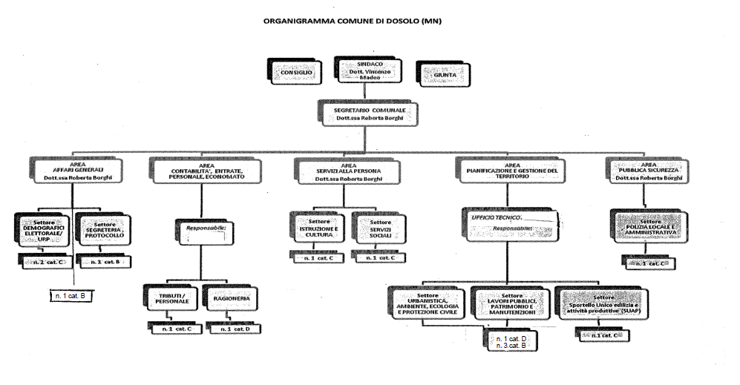

Ogni ufficio/servizio ha un Responsabile del Procedimento, espressamente individuato dal Responsabile di Area.

3.2.2 – Risorse strumentali

L’ambito di analisi riconducibile alle risorse strumentali è attinente alla ricognizione delle
infrastrutture, tecnologiche e non, strumentali al raggiungimento degli obiettivi. In particolare si rimanda all’inventario del Comune per quanto attiene ai beni mobili in dotazione al personale; in questo contesto interessa sottolineare come il grado di informatizzazione dell’attività degli uffici comunali sia elevato, anche se vi sono spazi di miglioramento da perseguire (es. l'ufficio di polizia locale non ha in dotazione nessun software di gestione delle sanzioni al codice della strada).

Ogni dipendente dispone di una postazione di lavoro autonoma con dotazione completa della strumentazione necessaria.

L’attività dei seguenti uffici è interamente gestita tramite appositi software gestionali, interoperabili e condivisi, ed in particolare:

UFFICI COMUNALI SOFTWARE GESTIONALE
-Ufficio protocollo/segreteria Protocollo informatico
-Uffici demografici Anagrafe-Stato civile-Elettorale
-Ufficio segreteria/scuola Atti Amministrativi
-Ufficio ragioneria Contabilità finanziaria
-Ufficio tributi Gestione tributi comunali

-Ufficio Tecnico Procedimenti in materia
Edilizia e urbanistica

3.2.3 – Risorse economiche

Le risorse finanziarie che il Comune di Dosolo ha destinato per gli anni 2019/2021 per garantire i servizi e le attività di competenza di ciascuna Area in cui è articolata la struttura comunale sono indicati nel prospetto sotto riportato degli equilibri del bilancio di previsione 2019/2021, approvato con deliberazione di C.C. n. 9 del 26/02/2019.
La gestione di tali risorse è improntata al rispetto degli equilibri finanziari, economici e patrimoniali, tenuto conto del sistema di contabilità armonizzata di cui al D.lgs. n. 118/2011, e ss.mm.ii., nonché all'osservanza degli obblighi di contenimento della spesa pubblica.

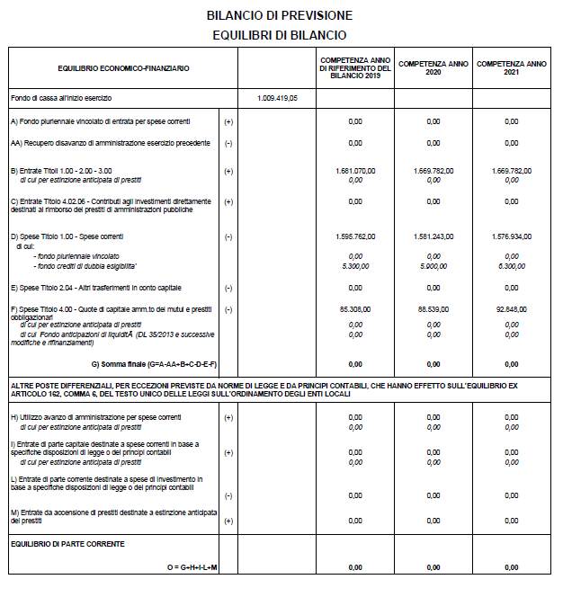
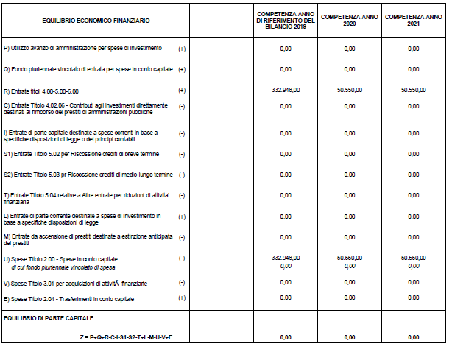

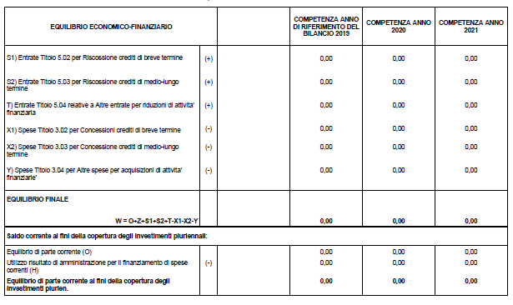

SEZIONE 4. OBIETTIVI STRATEGICI

Contenuto della sezione

L’Amministrazione comunale, proseguendo l’azione già avviata negli anni precedenti, ha elaborato una programmazione pluriennale che risulta fortemente condizionata da elementi interni ed esterni, tali da incidere sulle scelte politico/gestionali, quali :
- I vincoli di finanza pubblica che coincidono con gli equilibri ordinari disciplinati dall’armonizzazione contabile (D.Lgs. n. 118/2011) e dal TUEL, senza l’ulteriore limite del saldo finale di competenza non negativo; ciò in conseguenza del definitivo superamento del saldo di competenza in vigore dal 2016 e – più in generale – delle regole finanziarie aggiuntive rispetto alle norme generali sull’equilibrio di bilancio, imposte agli enti locali (commi da 819 a 826 della Legge di Bilancio 2019, n. 145/2018). Pertanto gli enti si considerano “in equilibrio in presenza di un risultato di competenza non negativo”, desunto “dal prospetto della verifica degli equilibri allegato al rendiconto”, allegato 10 al D.Lgs. n. 118/2011 (co. 821);
- Il nuovo correttivo al codice degli appalti (d.lgs.n.56/2017) nonché i decreti attuativi e le linee guida di Anac, che hanno ulteriormente reso complessi e rallentati i procedimenti di affidamento dei lavori, servizi e forniture;
- L’obbligatorietà di svolgere in forma associata le funzioni di cui all’art. 14 del Dl.78/2010; la Legge 27 dicembre 2017, n. 205, come successivamente modificata dal D.L. n. 91/2018 e dal D.L. n. 135/2018, ha prorogato al 31 dicembre 2019 i termini entro i quali i comuni con popolazione inferiore ai 5000 abitanti devono assicurare l’attuazione delle disposizioni concernenti l’esercizio obbligato in forma associata delle funzioni fondamentali, mediante unione o convenzione.
Si segnala che alla data di stesura del presente piano è in discussione innanzi alla Corte costituzionale la legittimità della normativa che impone ai comuni con popolazione inferiore ai 5000 abitanti la gestione associata di funzioni e servizi.
Si evidenzia poi come la gestione associata già avviata in passato con i Comuni di Pomponesco e Sabbioneta, non sia stata rinnovata per mancanza di una programmazione comune strategica, finanziaria ed organizzativa, nella gestione dei servizi comunali sui territori dei tre comuni.
L’Amministrazione, in continuità con quanto previsto nel DupS 2019/2021, e nella relativa nota di aggiornamento, intende continuare, fino alla scadenza del mandato, ad investire, programmare ed indirizzare l’attività della struttura comunale nelle seguenti aree strategiche di intervento:

- Migliorare la qualità della vita dei cittadini di Dosolo;
- Migliorare l'efficienza e l'efficacia delle azioni del Comune ;
- salvaguardare e qualificare il territorio e il patrimonio comunale;

All’interno di ogni area sono individuati gli obiettivi strategici da perseguire fino alla scadenza del mandato amministrativo, prevista per il 26/05/2019, data in cui si svolgeranno le consultazioni elettorali per il rinnovo degli organi dell’Ente.

- Migliorare la qualità della vita dei cittadini di Dosolo

 | Descrizione | ANNO DI INTERVENTO
Obiettivi strategici | Creazione di un punto informativo unico per i cittadini | 2019
 | Ampliamento dei controlli a distanza (videosorveglianza) | 2019
 | Sostegno alle scuole del territorio e agli alunni con disabilità | 2019
 | Miglioramento della raccolta differenziata e riduzione dei costi | 2019
 | Sostegno agli anziani e alle fasce deboli della popolazione | 2019

- Migliorare l’efficienza e l'efficacia delle azioni del Comune

 | Descrizione | ANNO DI INTERVENTO
Obiettivi strategici | Migliorare la comunicazione e incrementare gli strumenti di informazione  (sito web/amministrazione trasparente ) | 2019
 | Attuazione delle nuove disposizioni del Regolamento Ue 679/2016 sulla protezione dei dati personali | 2019
 | Attuazione del piano della prevenzione della corruzione e della trasparenza | 2019
 | Informatizzazione delle  concessioni cimiteriali | 2019
 | Lotta all’evasione fiscale | 2019

- Salvaguardare e qualificare il territorio e il patrimonio comunale;

 | Descrizione | ANNO DI INTERVENTO
Obiettivi strategici | Completamento della viabilità e delle aree di sosta a favore del plesso scolastico di Dosolo | 2019
 | Manutenzione ordinaria degli immobili pubblici di proprietà comunale | 2019
 | Manutenzione e gestione cimiteri | 2019
 | Cura del verde pubblico e decoro urbano | 2019

SEZIONE 5. IL PIANO DETTAGLIATO DEGLI OBIETTIVI (P.D.O.): OBIETTIVI STRATEGICI E OBIETTIVI OPERATIVI.

Essendo prossima la scadenza dell’Amministrazione Comunale, fissata al 26.05.2019, il piano dettagliato degli obiettivi individua ,in questa periodo intermedio, le principali attività a carattere ordinario nonché i servizi che devono essere garantiti dagli uffici ,mentre gli obiettivi operativi saranno definiti in coerenza con il programma di mandato e con l’insediamento della nuova Amministrazione comunale.

SEZIONE 6. OBIETTIVI GESTIONALI.

Contenuto della sezione
Nella presente sezione sono elencati i servizi e le attività a carattere ordinario di competenza di ciascuna area:

AREA AFFARI GENERALI - SERVIZI ALLA PERSONA – POLIZIA LOCALE
Servizi di competenza
- Servizio di Staff (segreteria Generale e Organi di Governo del Comune);
- Servizio cultura e sport;
- Servizi scolastici;
- Servizio biblioteca;
- Servizio archivio e protocollo;
- Servizi demografici ed elettorale;
- Servizi statistici;
- Servizi di polizia mortuaria;
- Servizi Sociali e assistenziali;
- Servizio di polizia locale;

ATTIVITA’
  - Attività di Segreteria del Sindaco e Assessori;
  - Relazioni con gli Organi Istituzionali;
  - Gestione procedimento adozione deliberazioni Giunta e Consiglio;
  - Ordinanze Sindacali;
  - Gestione determinazioni di area;
  - Redazione contratti attivi e passivi;
  - Gestione servizio biblioteca;
  - Rapporti con associazioni sportive per uso impianti;
  - Servizi ausiliari al servizio scolastico (mensa, trasporto alunni, doposcuola, servizi estivi);
  - Piano per il diritto allo studio, assistenza scolastica, libri di testo per scuola dell’obbligo;
  - Gestione sale comunali;
  - Servizi informativi: gestione interventi di manutenzioni sistemi informatici;
  - Tenuta e cura Albo Pretorio telematico e sito istituzionale;
  - Gestione procedure di gara per acquisto beni e servizi;
  - Gestione sale civiche presso capoluogo e frazioni;
  - Rilascio certificazioni anagrafiche e di stato civile;
  - Gestione INA SAIA;
  - Gestione anagrafe italiani residenti all'estero;
  - Pratiche immigrazioni ed emigrazioni;
  - Pratiche anagrafiche;
  - Redazione di atti di stato civile;
  - Autorizzazioni funebri e cimiteriali;
  - Celebrazione matrimoni civili;
  - Autenticazione copie, firme dichiarazioni sostitutive;
  - Autenticazione e registrazione passaggi di proprietà veicoli;
  - Rilascio carte d'identità;
  - Gestione istruttoria passaporti;
  - Gestione liste elettorali;
  - Gestione albi elettorali e certificazioni elettorali;
  - Gestione referendum ed elezioni;
  - Toponomastica e numerazione civica;
  - Leva militare;
  - Indagini ISTAT;
  - Statistiche ISTAT e per altri enti;
  - Ricezione istanze dei cittadini, segnalazioni, guasti e reclami;
  - Informazioni,consegna modulistica,ricezione istanze;
  - Segretario sociale e gestione servizio assistente sociale;
  - Servizi per gli anziani – assistenza domiciliare – telesoccorso, posti a domicilio;
  - Trasporto assistito;
  - Erogazioni economiche;
  - Contributi assegni maternità, fondo sociale affitti, bonus gas e luce;
  - Coordinamento intercomunale Piano di Zona per servizi socio-assistenziali e borse lavoro;
  - Convenzioni e rapporti col volontariato;
  - Albo beneficiari provvidenze economiche ex DPR 118/2000;
  - Tenuta e gestione del Suap;
  - Tutte le attività di competenza del servizio di Polizia Locale;
  - Servizio di pulizia sede comunale e biblioteca.

Uffici e soggetti responsabili di procedimento e della gestione
Responsabile Area: dott.ssa Borghi Roberta;
N. 4 Istruttori amministrativi - Cat. C: Ardenghi Elisa - Orlandelli Moreno (in aspettativa non retribuita dal 10.12.2018) – Rondelli Fabia - Tenca Lucia;
N. 1 Agente di Polizia Locale – Cat. C: Daolio Luca;
N. 1 Collaboratore amministrativo - Cat. B: Baruffaldi Roberta;
N. 1 Esecutore – Cat. B: Jurewicz Jolanta.

AREA TECNICA
Servizi di competenza
- Servizio edilizia privata;
- Servizio lavori pubblici;
- Servizio di gestione e manutenzione del patrimonio comunale;
- Servizi di pianificazione territoriale – urbanistica;
- Servizi di igiene ambientale e tutela del territorio;
- Servizi di protezione civile;
- Gestione del S.U.E. (sportello unico dell’edilizia).

ATTIVITA’
- Gestione richiesta e rilascio pareri di competenza dell’area (gestione con altri Enti);
- Istruttoria pratiche edilizie (DIA – SCIA – Agibilità) e rapporti con altri Enti;
- Attuazione PGT;
- Istruttoria e attuazione strumenti di pianificazione attuativa;
- Aggiornamento toponomastico stradale (d’intesa con servizio anagrafico);
- Certificati di destinazione urbanistica ed in materia urbanistico - edilizia ;
- Controllo dell’ambiente (controllo inquinamento, e scarichi incontrollati di rifiuti o di acque nere – d’intesa con la Polizia Locale);
- Ordinanze sindacali contingibili e urgenti anche per l’igiene pubblica;
- Gestione pratiche edilizie per insediamenti produttivi;
- Verifiche pratiche inerenti le attività agricole (spandimento liquami, ecc.....);
- Assegnazione aree per attività produttive;
- Gestione bandi per vendite beni patrimoniali;
- Gestione pratiche espropriative;
- Perizie tecniche di stima per piano alienazioni beni comunali, acquisti e permute;
- Manutenzione ordinaria e straordinaria beni comunali;
- Gestione tecnica del patrimonio comunale;
- Pratiche catastali di competenza comunale;
- Redazione programma triennale opere pubbliche;
- Programmazione e progettazione lavori pubblici e interventi di manutenzione straordinaria del patrimonio pubblico;
- Direzione lavori, contabilità, certificati ultimazione lavori, stati avanzamento e collaudi;
- Gestione servizi cimiteriali inerenti il seppellimento ed esumazione salme;
- Attività manutenzione verde pubblico;
- Supporto del Datore di lavoro e funzioni previste dell’art. 33 del D.Lgs. 81/2008;
- Gestione gara d’appalto per lavori pubblici e gestione cantieri presenti sul territorio;
- Gestione degli impianti tecnologici degli immobili comunali ivi compreso il riscaldamento;
- Impegni di spesa e liquidazioni di competenza;
- Rilascio autorizzazioni alle manomissioni pubbliche e allaccio alla fognatura;
- Organizzazione del lavoro svolto dal personale operaio;

Uffici e soggetti responsabili di procedimento e della gestione
(Responsabile di Area – Sindaco pro tempore, dott. Madeo Vincenzo)
N. 1Istruttore direttivo a tempo determinato – Cat. D: Belfanti Riccardo;
N. 1 Istruttore tecnico – Cat. C: Giova Paola.
N. 3 Esecutori - Cat. B: Binotti Vincenzo – Bottari Gionata – Romeo Antonio;

AREA SERVIZI ECONOMICO - FINANZIARIA
Servizi di competenza
- Servizio bilancio e rendicontazione;
- Servizio economato e provveditorato;
- Servizio tributi;
- Servizio programmazione e controllo;
- Servizio finanza (mutui, contributi da enti..);
- Servizio stipendi e gestione economica del personale;

ATTIVITA’
- Elaborazione bilancio di previsione e dei documenti collegati ;
- Piano esecutivo di gestione (d’intesa con il Segretario Comunale);
- Verifica equilibri di bilancio;
- Elaborazione del rendiconto;
- Rapporti con tesoreria comunale;
- Certificazione di legge inerente il bilancio da trasmettere alla Corte dei Conti;
- Controllo finanziario della Gestione e dei flussi di cassa;
- Procedura di riscossione coattiva;
- Adempimenti fiscali IVA, IRPEF ed IRAP;
- Gestione della spesa (impegni di spesa, liquidazioni, emissioni mandati di pagamento);
- Registrazione contabilità analitica;
- Gestione cassa economale e ordini verso l’esterno per forniture al comune;
- Gestione polizze assicurative;
- Gestione IMU e Tasi ;
- Consulenza al cittadino per le varie fasi e procedure di provvedimento operoso;
- Gestione contenzioso e stanze di rimborso;
- Contrasto all’evasione totale e parziale ed emissione atti conseguenti;
- Gestione altre entrate tributarie;
- Gestione rapporti con concessionari tributi;
- Gestione COSAP
- Dismissione e alienazione beni mobili fuori uso;
- Gestione economica del personale (stipendi, assegni, permessi ecc.)

Uffici e soggetti responsabili di procedimento e della gestione
Responsabile dell’Area – Cat. D: dott.ssa Furattini Roberta;
N.1 Istruttore amministrativo - Cat. C: Ruberti Nicoletta.

